西宁市第四高级中学15—16学年第一学期第二次月考试卷
高 一 物 理
命题人：魏发邦
一、选择题(本题共15小题，每小题3分，共45分。在每小题给出的四个选项中，第1-10小题只有一个选项正确，第11-15小题有多个选项正确，全部选对的得3分，选对但不全的得2分，有选错或不答的得0分。)
1、一运动物体的速度、速率、加速度的说法中正确的是( )
A．可以速度不变而速率变化 B．可以速度不变而加速度变化
C．可以速度变化而加速度不变 D．可以速度、速率、加速度都不为零，而且不变
2、图中能反映物体做匀加速直线运动的是( )
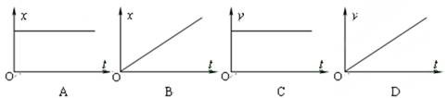
3、有两个大小相等的力F₁和F₂作用于同一物体上，当它们间的夹角为90º时合力为F，则当它们间的夹角为120⁰时，合力的大小为( )
A．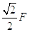 B．2F C．F D．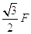
4、一石块由高出地面上方h处自由下落，当它的速度大小等于着地时速度的一半时，它距地面的高度为( )
A． B． C． D．
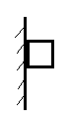
5、如图所示，用手托着物体使物体紧贴竖直墙壁处于静止状态，两者之间动摩擦因数为μ=0.2，物体质量为2kg,现在松手释放物体，则下落过程中物体与墙壁之间的摩擦力大小为( )（取g=10 m/s²）
A．4N B．20N
C．0 D．无法确定
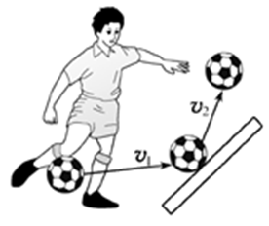
6、体育课上一学生将足球踢向墙壁，如图所示，下列关于足球与墙壁作用时墙壁给足球的弹力方向的说法正确的是（ ）
A．沿v₁的方向
B．沿v₂的方向
C．先沿v₁的方向后沿v₂的方向
D．沿垂直于墙壁斜向左上方的方向
7、关于两个共点力的合力与这两个力的关系，下列说法中正确的（ ）
A．合力一定比这两个力都大
B．合力一定比这两个力都小
C．合力至少比两个力中较小的力大
D．合力可能比这两个力都大
8、如图所示，固定在小车上的支架的斜杆与竖直杆的夹角为、在斜杆下端固定有质量为m的小球，装置处于静止状态。下列关于杆对球的作用力F的判断中，正确的是（ ）
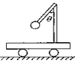
A．大小为mg，方向竖直向上
B．大小为mg，方向沿杆斜向右上方
C．大小为mg，方向垂直于杆斜向左上方
D．大小为mg，方向水平向右
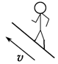
9、人站在超市自动扶梯的踏板上，随扶梯斜向上匀速运动，如图所示。以下说法正确的是（ ）
A．人受到重力和支持力的作用
B．人受到重力、支持力和摩擦力的作用
C．人受到的合外力不为零
D．人受到的合外力方向与速度方向相同
10、两个共点力F₁､F₂大小不同，它们的合力大小为F，则（ ）
A．F₁､F₂同时增大一倍，F也增大一倍 B．F₁､F₂同时增加10N，F也增加10N
C．F₁增加10N，F₂减少10N，F一定不变 D．若F₁､F₂中的一个增大，F一定增大
11、关于力，下列说法中正确的是( )
A．运动物体所受的摩擦力方向一定跟运动方向相反
B．两物体相互接触就一定有弹力的相互作用
C．两物体间有相互的弹力作用，物体一定发生了弹性形变
D．运动的物体可能受到静摩擦力的作用
12、作用在同一物体上的三个共点力F₁ =5N、F₂=4N、F₃=10N则它们合力大小可能是( )
A．0 B．5N C．9N D．15N
13、有四个运动的物体A、B、C、D，物体A、B运动的s－t 图象如图中甲所示；物体C、D从同一地点沿同一方向运动的 v－t 图象如图中乙所示．根据图象做出的以下判断，其中正确的是（ ）
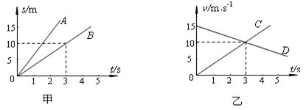

A．物体A和B均做匀速直线运动且A的速度比B更大
B．在0─3s的时间内，物体B运动的位移为15m
C．t=3s时，物体C追上物体D
D．t=3s时，物体C与物体D之间有最大间距
14、如图所示，光滑斜面上的四段距离相等，质点从O点由静止开始下滑，做匀加速直线运动，先后通过a、b、c、d四个位置，下列说法正确的是( )
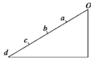
A．质点由O到达各点的时间之比t_{a}：t_{b}：t_{c}：t_{d}＝1：：：2
B．质点通过各点的速率之比v_{a}：v_{b}：v_{c}：v_{d}＝1：：：2
C．在斜面上运动的平均速度＝v_{b}
D．在斜面上运动的平均速度＝v_{d}/2
15、如图所示，竖直放置的轻弹簧一端固定在地面上，另一端与斜面体P连接，P的斜面与固定挡板MN接触且处于静止状态，则斜面体P此刻所受的外力个数有可能为（ ）
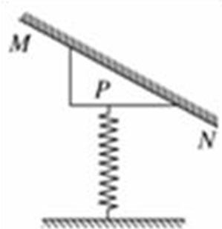
A．2个 B．3个
C．4个 D．5个

第Ⅱ卷 （非选择题 共55分）
二、填空题(每空2分，共18分)
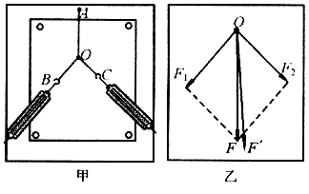
16、某同学在做“验证力的平行四边形定则”实验时，根据测量结果在白纸上画出如图所示的图，其中O为橡皮筋与细绳的结点．
（1）图中的 是F₁和F₂的合力的理论值；
是F₁和F₂的合力的实际测量值．
（2）本实验采用的科学方法是（ ）
A．理想实验法 B．等效替代法
C．控制变量法 D．建立物理模型法
17、如图所示，将打点计时器固定在铁架台上，使重物带动纸带从静止开始自由下落，利用此装置可以测定重力加速度．
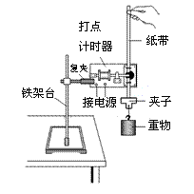
（1）所需器材有：电磁打点计时器、纸带、复写纸、带铁夹的铁架台和带夹子的重物，此外还需要的器材有（ ）．
A．直流电源
B．天平及砝码
C．4-6V交流电源
D．毫米刻度尺
（2）下列实验操作步骤正确的是（ ）
A．实验所用的重物可用实心泡沫球
B．应调整打点计时器，使其两限位孔连线在竖直方向
C．实验时应先使重物靠近打点计时器再释放，释放后再接通电源
（3）实验中得到的一条纸带如下图所示，从比较清晰的点起，每2个点取一个计数点，分别标明0，1，2，3，4．测得x₁=30.0mm，x₂=45.4mm，x₃=60.8mm，x₄=76.2mm，则物体在打下点2时的速度大小为 m/s (小数点后保留一位有效数字) 。物体的加速度大小为 m/s²。该实验中测得的重力加速度偏小，其主要原因是 。
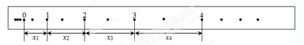

三、计算题：共4小题，共39分。应写出必要的文字说明、方程式和重要演算步骤，只写出最后答案的不能得分。有数值计算的题，答案中必须明确写出数值和单位。
18、一同学从一高为H=10m高的平台上竖直向上抛出一个可以看成质点的小球，小球的抛出点距离平台的高度为 h₀=0.8m，小球抛出后升高了h=0.45m达到最高点，最终小球落在地面上。g=10 m/s² 求：
（1）小球抛出时的初速度大小v_{0;}
（2）小球从抛出到接触地面的过程中经历的时间t.

19、如图所示，质量为2kg的物体放在水平地板上，用一原长为8cm的轻质弹簧水平拉该物体，当其刚开始运动时，弹簧的长度为11cm，当弹簧拉着物体匀速前进时，弹簧的长度为10.5cm，已知弹簧的劲度系数k＝200N/m。求：
(1)物体所受的最大静摩擦力为多大？
(2)物体所受的滑动摩擦力为多大？
(3)物体与地板间的动摩擦因数是多少？(g=10m/s²)

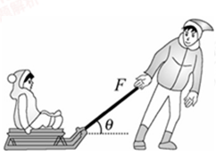
20、如图所示，质量为30kg的小孩坐在10kg的雪橇上，大人用与水平方向成37°斜向上的大小为100N的拉力拉雪橇，使雪橇沿水平地面做匀速运动，（g=10m/s²，sin37°=0.6，cos37°=0.8）求：
（1）地面对雪橇的支持力大小；
（2）雪橇与水平地面的动摩擦因素的大小。

21、晚间，甲火车以4 m/s的速度匀速前进，当时乙火车误入同一轨道，且以20 m/s的速度追向甲车，当乙车司机发现甲车时两车相距仅125 m，乙车立即制动，已知以这种速度前进的火车制动后需经过200 m才能停止．
(1)问是否会发生撞车事故？
(2)若要避免两车相撞，乙车刹车的加速度至少应为多大？

西宁市第四高级中学15—16学年第一学期期中试卷答案
题号 | 1 | 2 | 3 | 4 | 5 | 6 | 7 | 8
答案 | C | D | A | C | C | D | D | A
题号 | 9 | 10 | 11 | 12 | 13 | 14 | 15
答案 | B | A | CD | BCD | AD | ABD | AC
一、选择题(本题共15小题，每小题3分，共45分。在每小题给出的四个选项中，第1-10小题只有一个选项正确，第11-15小题有多个选项正确，全部选对的得3分，选对但不全的得2分，有选错或不答的得0分。)
二、填空题(每空2分，共16分)
16、（1）F ，F’ （2）B
17、（1）CD.
（2）B.
（3）1.3 m/s 9.6m/s²； 实验中存在摩擦力及空气的阻力.
三、计算题：共4小题，共39分。应写出必要的文字说明、方程式和重要演算步骤，只写出最后答案的不能得分。有数值计算的题，答案中必须明确写出数值和单位。
18【答案】(9′)
（1）3m/s (2)1.8s
【解析】
整个过程可分上升和下降两个阶段，只在重力作用下运动，是匀变速直线运动。
(1)上升阶段：-v0²=-2gh，则v0==3m/s
(2)上升阶段：0=v₀-gt₁，自由落体阶段： h₀+h+H=gt₂²/2，t=t₁+t₂，得：t=1.8s
19【答案】(10′)
（1）物体所受的最大静摩擦力大小6N．
（2）物体所受的滑动摩擦力的大小为5N．
（3）物体和地板间的动摩擦因数0.25
【解析】
（1）物体所受的最大静摩擦力就等于物体刚开始滑动时的弹簧拉力大小，由胡克定律可求得：F1=200×0.03N=6N，因此最大静摩擦力大小为6N．
（2）匀速前进时，弹簧伸长2.5cm．则弹簧的拉力等于滑动摩擦力．所以滑动摩擦力f=k△x=200×0.025=5N
（3）当拉着物体匀速前进时，弹簧伸长2.5cm．则弹簧的拉力等于滑动摩擦力．所以动摩擦因数为μ=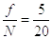=0.25
20【答案】(10′)
（1）340N（2）0.24
【解析】
（1）以小孩和雪橇整体为研究对象，总重力G=（30+10）×10N=400N；分析整体的受力情况如图，
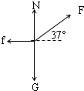
由于雪橇沿水平地面做匀速直线运动，则有：N+Fsin37°=G
得N=G-Fsin37°=400N-100N×0.6=340N
由牛顿第三定律求得雪橇对水平地面的压力大小N′=N=340N，方向竖直向下．
（2）雪橇所受的滑动摩擦力大小为f=Fcos37°=100×0.8N=80N
由f=μN得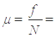0.24。
21解析 (10′)
(1)乙车制动时的加速度
a＝＝ m/s²＝－1 m/s²
当甲、乙两车速度相等时有：
v_{甲}＝v_{乙}＝v₀＋at，解得t＝16 s，
此过程甲车位移x_{甲}＝v_{甲}t＝64 m，
乙车位移x_{乙}＝t＝192 m，
由于x_{甲}＋125 m<x_{乙}，
所以两车会发生撞车事故．
(2)两车不相撞的临界条件是到达同一位置时两车的速度相同，则125＋v_{甲}t＝v₀t＋a₀t²，v_{甲}＝v₀＋a₀t
代入数据解得t＝15.625 s，a₀＝－1.024 m/s²
即为使两车不相撞，乙车刹车的加速度至少为1.024 m/s².
答案 (1)会发生 (2)1.024 m/s²

